**2-е классы**

**Среда 22.04**

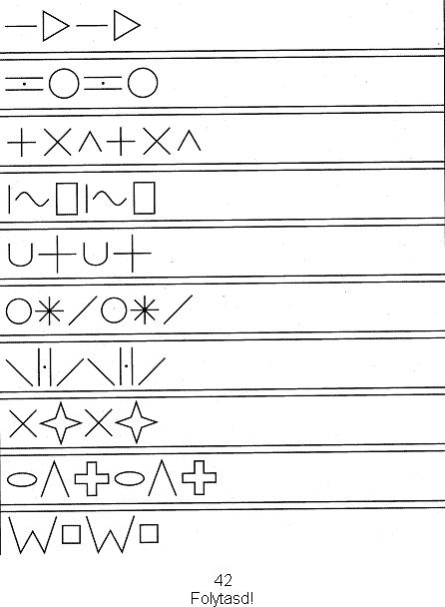

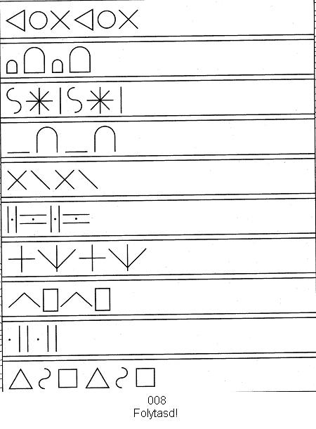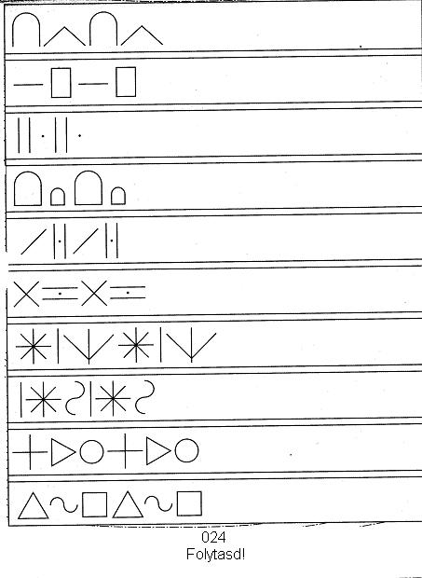

**Ответы направлять на почту** [**dashko_maru@mail.ru**](mailto:dashko_maru@mail.ru)

**Среда 29.04**

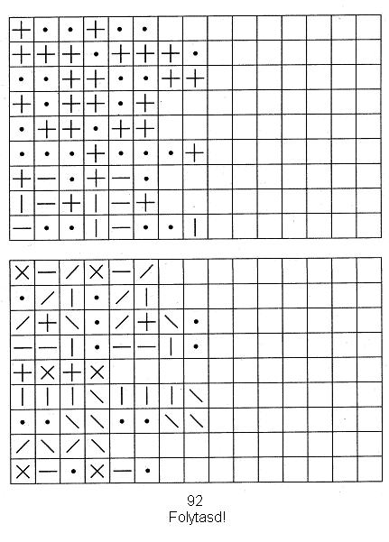

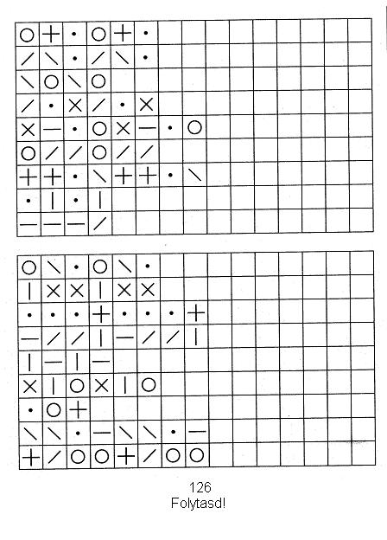

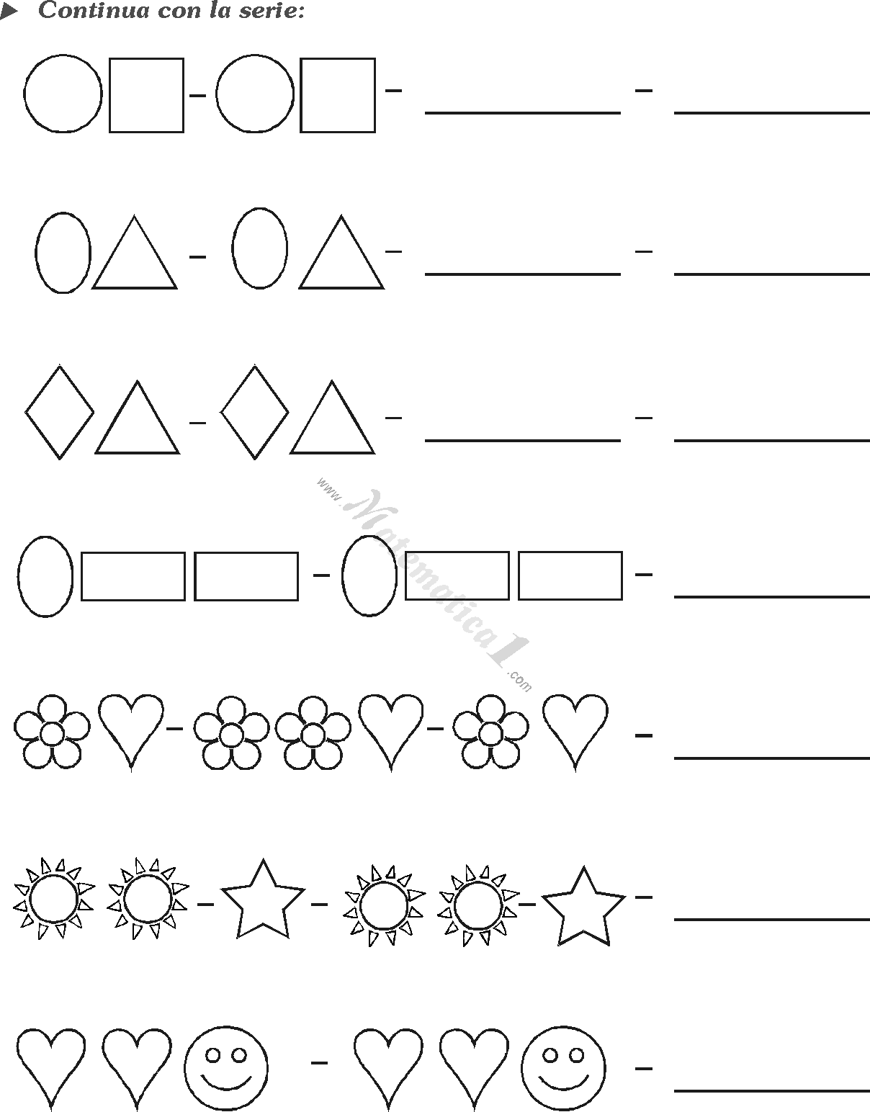

**Ответы направлять на почту** [**dashko_maru@mail.ru**](mailto:dashko_maru@mail.ru)